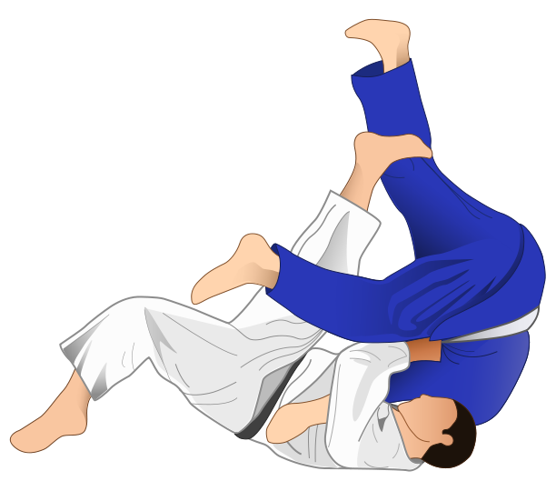

Judon alkeiskurssi alkaa
tiistaina 12.9.2017 klo 17.30

- Ota mukaan t-paita ja verkkarit sekä pieni pyyhe jalkojen pesua varten.

- Pukutilat ovat aika pienet, joten kannattaa myös ottaa pieni laukku tai pussi, johon voi laittaa omat vaatteet. Tällöin ne eivät sekaannu toisten vaatteiden kanssa.

- Jatkossa harjoitukset ovat tiistaisin ja torstaisin klo 17.30-18.30.

- Ovet avataan viimeistään klo 17.10.

